Top 10 cichych odkurzaczy - ranking na Magazyn Ceneo.pl
Cichy odkurzacz to wybór dla osób, które nie tolerują hałasu, bądź w domu mają osoby, które przez nadmierny hałas mogą źle się poczuć np. osoby schorowane.

Mało kto dysponuje nieograniczoną przestrzenią. Większość mieszka w mniejszych bądź większych mieszkaniach, w których musi się zmagać z niedoborem przestrzeni użytkowej. Dlatego tak ważne jest planowanie tego, co znajdzie się w domu, ale również ważne jest, by przedmioty, które się tam znajdują, były piękne, użyteczne i kompaktowe. Krótko mówiąc, nie powinny zajmować zbyt wiele miejsca. Dlatego przedstawiamy Top 10 cichych odkurzaczy - ranking na Magazyn Ceneo.pl.
Top 10 cichych odkurzaczy - ranking na Magazyn Ceneo.pl

Cichy odkurzacz wybieramy zwłaszcza wtedy, gdy mamy małe dziecko. Dla niejednej osoby drzemka niemowlaka to okazja do tego, by posprzątać swoje otoczenie. Jednocześnie nie chcemy budzić maluszka, wiec często zamiast użyć odkurzacza, wiele osób wybiera mopa. Nie trzeba - Top 10 cichych odkurzaczy - ranking na Magazyn Ceneo.pl

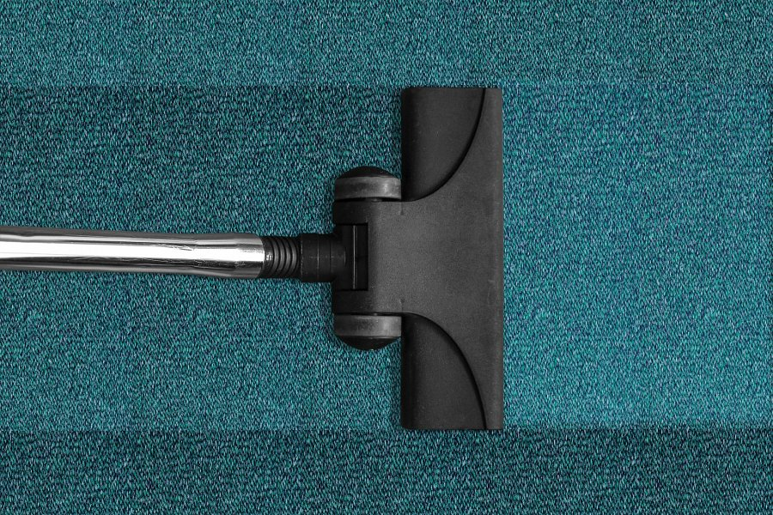
Top 10 cichych odkurzaczy - ranking na Magazyn Ceneo.pl pokazuje modele, które cieszą się popularnością dzięki swoim niewielkim gabarytom jak i niedużej ilości hałasu, który wytwarzają. Głównym kryterium była tutaj praktyczność oraz użyteczność danego modelu. Nie ma odkurzacza, który w ogóle nie wydzielałby dźwięki, jednak najnowocześniejsze technologie dbają o to, by poziom wytwarzanej głośności był jak najniższy.

